Терра Мистика – официальный апдейт правил
. 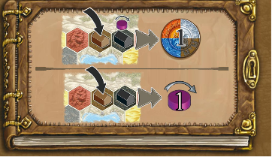
Культисты
Если все оппоненты отказались от получения силы, не продвигайтесь по треку Культа, а получит е одну силу!
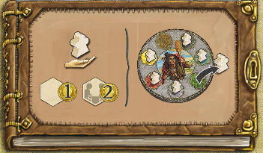
Оборотни
Оборотни, должны платить 1 монету, когда разблокируют новый тип местности на круге местности (стартовая местность бесплатна), или 2 монеты, если местность является «своей» для какого либо другого игрока.
Жрец полученный в 1 фазе: ( т.е. приход от храма, святилища или бонус тайла): монеты которые необходимо тратить, могут быть сохраненными с предыдущего раунда, или полученные в 1 фазе параллельно получению жреца. Запрещено получать монеты конвертированием . Игрок должен получить монеты при помощи конвертирования прежде чем спасует в предыдущем раунде!
Жрец полученный во 2 фазе: ( т.е. от использования силы как действия получения жреца ( оплата 3 силы из чаши 3 в 1ю), получения жреца от тайла города, или конвертирования 5 силы в жреца) в этом случае монеты разрешено получать путем конвертации силы/рабочих/жрецов.
Жрец полученный в 3 фазе (т.е. бонус от трека культов) можно использовать монеты сохраненные во 2 фазе. Запрещено получать монеты конвертированием . Игрок должен получить монеты при помощи конвертирования прежде чем спасует в предыдущем раунде!
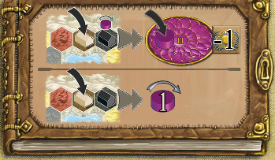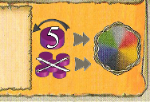
Оборотни
Стоимость способности крепости увеличивается для оборотней в 5 силы и 5 жетонов силы (т.е. сила для смены своего типа местности на другую). Оборотни больше не получают победные очки за смену типа местности.
Оборотни также должны платить 1 ПО за каждый жетон силы, который, они получили своей специальной способностью. Т.е. когда дргуие игроки получают силу за строительство, произведенное оборотнями, оборотни платят 1 ПО и получают жетон силы в чашу 3.
Если оборотни не хотят платить 1 ПО, они не получают ничего!
Если другие игроки отказываются получать силу за строительство, произведенное оборотнями, оборотни получают одну силу. (крутят силу согласно правилам.)

